EverNote.
Aplicación de uso individual o compartido, de ágil interface, soportada por diferentes sistemas operativos. Desde Android hasta Windows.
Podemos descargar la aplicación gratis desde el siguiente Link:
https://evernote.com/intl/es-latam/download/
Ejecutamos la instalación,
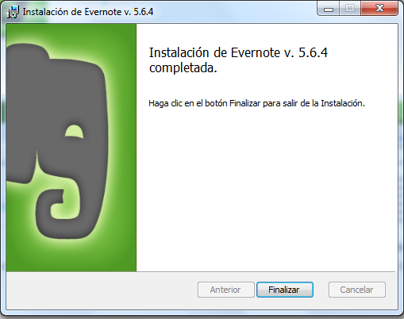
Luego procedemos a registrarnos con una cuenta de correo en lo posible gmail, la que nos facilitará el vincularla con nuestra Tablet o sistema Android.
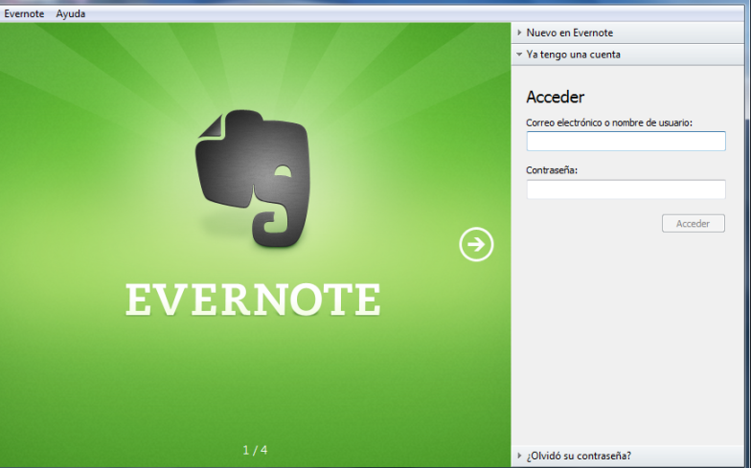
Una vez registrada nuestra cuenta veremos la siguiente Barra de Herramientas
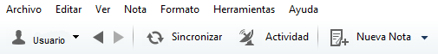
Y tres columnas en la primera encontraremos los atajos a las diferentes libres, recordatorios, etc., tanto las compartidas como las personales.
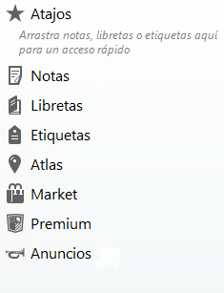
Las diferentes notas que realizamos se irán colocando en la columna del centro, con la posibilidad de verlas de diferentes formas, como así también de filtrar por libretas.
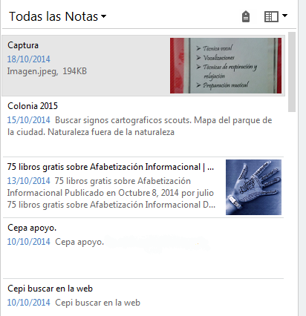
En la tercera columna, podremos encontrar la imagen general de la nota realizada, podremos editarla o eliminarla.
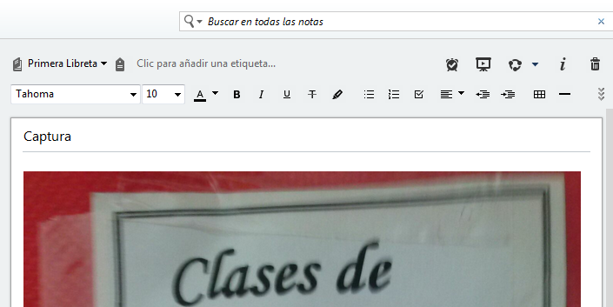
Cuenta además con un buscador que permite acceder de forma más rápida a las notas.
Los tipos de notas que permite la aplicación para Windows, son escritura común con el propio teclado del dispositivo, notas, de audio, de cámara web y de la propia pantalla.
Cada una de ellas se encuentra en el menú de Nueva Nota que se encuentra tanto en la barra superior.
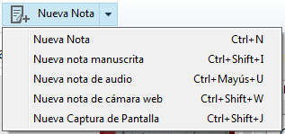
Para compartir una libreta necesitamos que se registre el usuario

